Distopia Digital: biografía de un proyecto inconcluso
Offray Vladimir Luna Cárdenas
offray@riseup.net

"El reto no es encender una bombilla en arduino. El reto es saber lo que esa bombilla ilumina",
Patxi Araujo. A propósito de las poéticas de la interacción

El proyecto distopias digitales consiste en hacer que unas imágenes de los comics, que ilustran futuros distópicos, aparezcan y se desvanescan aleatoriamente, mientras son intercambiadas con trozos noticiosos del mundo real que muestran el origen o la presencia de dicha distopia en ese mundo, principalmente tomados del escenario de los microblogs. El espectador activo puede cambiar los flujos al llevarse el software consigo en su memoria USB y a su vez compartir lo que está en ella en un sistema de redes p2p posibilitado por el software construido. Se usaría Pharo, un entorno de programación multimedial que es la más reciente encarnación de Smalltalk-80, una tecnología digital que permitía posibilidades utópicas en los 70's y a la cual, medio siglo después, seguimos ignorando sistemáticamente, mientras habitamos presentes mucho más oscuros respecto a lo que pensaron los pioneros que lo digital habría de posibilitar.
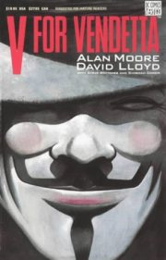
El texto acá reunido da cuenta del origen del proyecto, las indagaciones hechas y su futuro. No es, a pesar de lo que se hubiera deseado, un proyecto interactivo, aunque da cuenta de los borradores que intentaron terminar en tal proyecto, con algo tan poco interactivo como son las capturas de pantalla en un archivo pdf. Se trata de hacer del ruido sin forma obtenido al final algo coherente, usando este escrito en a medio camino entre el informe y lo biográfico.

Antecedentes: Arduino, Hackerspaces y Medialabs

Cuando supe, a pocos días del seminario de arte interactivo, que el siguiente proyecto pedía un arduino y que lo programaríamos, pensé de inmediato a mis amigos de la comunidad de libre cultura, que conocí en los círculos geekis del software libre, y después de conseguir la placa empecé a considerar qué proyecto se podría hacer que tuviese un carácter artístico, pues al provenir de una formación en ciencias exactas y a pesar de mi maestría del lado de las humanidades, sólo se me ocurrían proyectos ingenieríles, como algo que automatizara el darle de comer al gato, quien por cierto estaría desatendido durante los días del seminario.

Al mismo tiempo, los preparativos incluían otra oportunidad más interesante, que se abría con el seminario y era la de conectar dos espacios, el del hackerspace en Bogotá, HackBo, con lo que se había propuesto como el sitio comunitario para el Medialab Manizales, considerando ahora que no sólo compartiría la infraestructura (Cynin) sino también los intereses temáticos respecto a computación física. Sin embargo, a pesar de las negociaciones, el sitio comunitario del Medialab Manizales aún no despega y la gente de HackBo quiere que estemos “juntos pero no revueltos” y ha ido poblado el espacio de Arduino, sin establecer comunicación activa con otros lugares web.

Computación física y arte digital

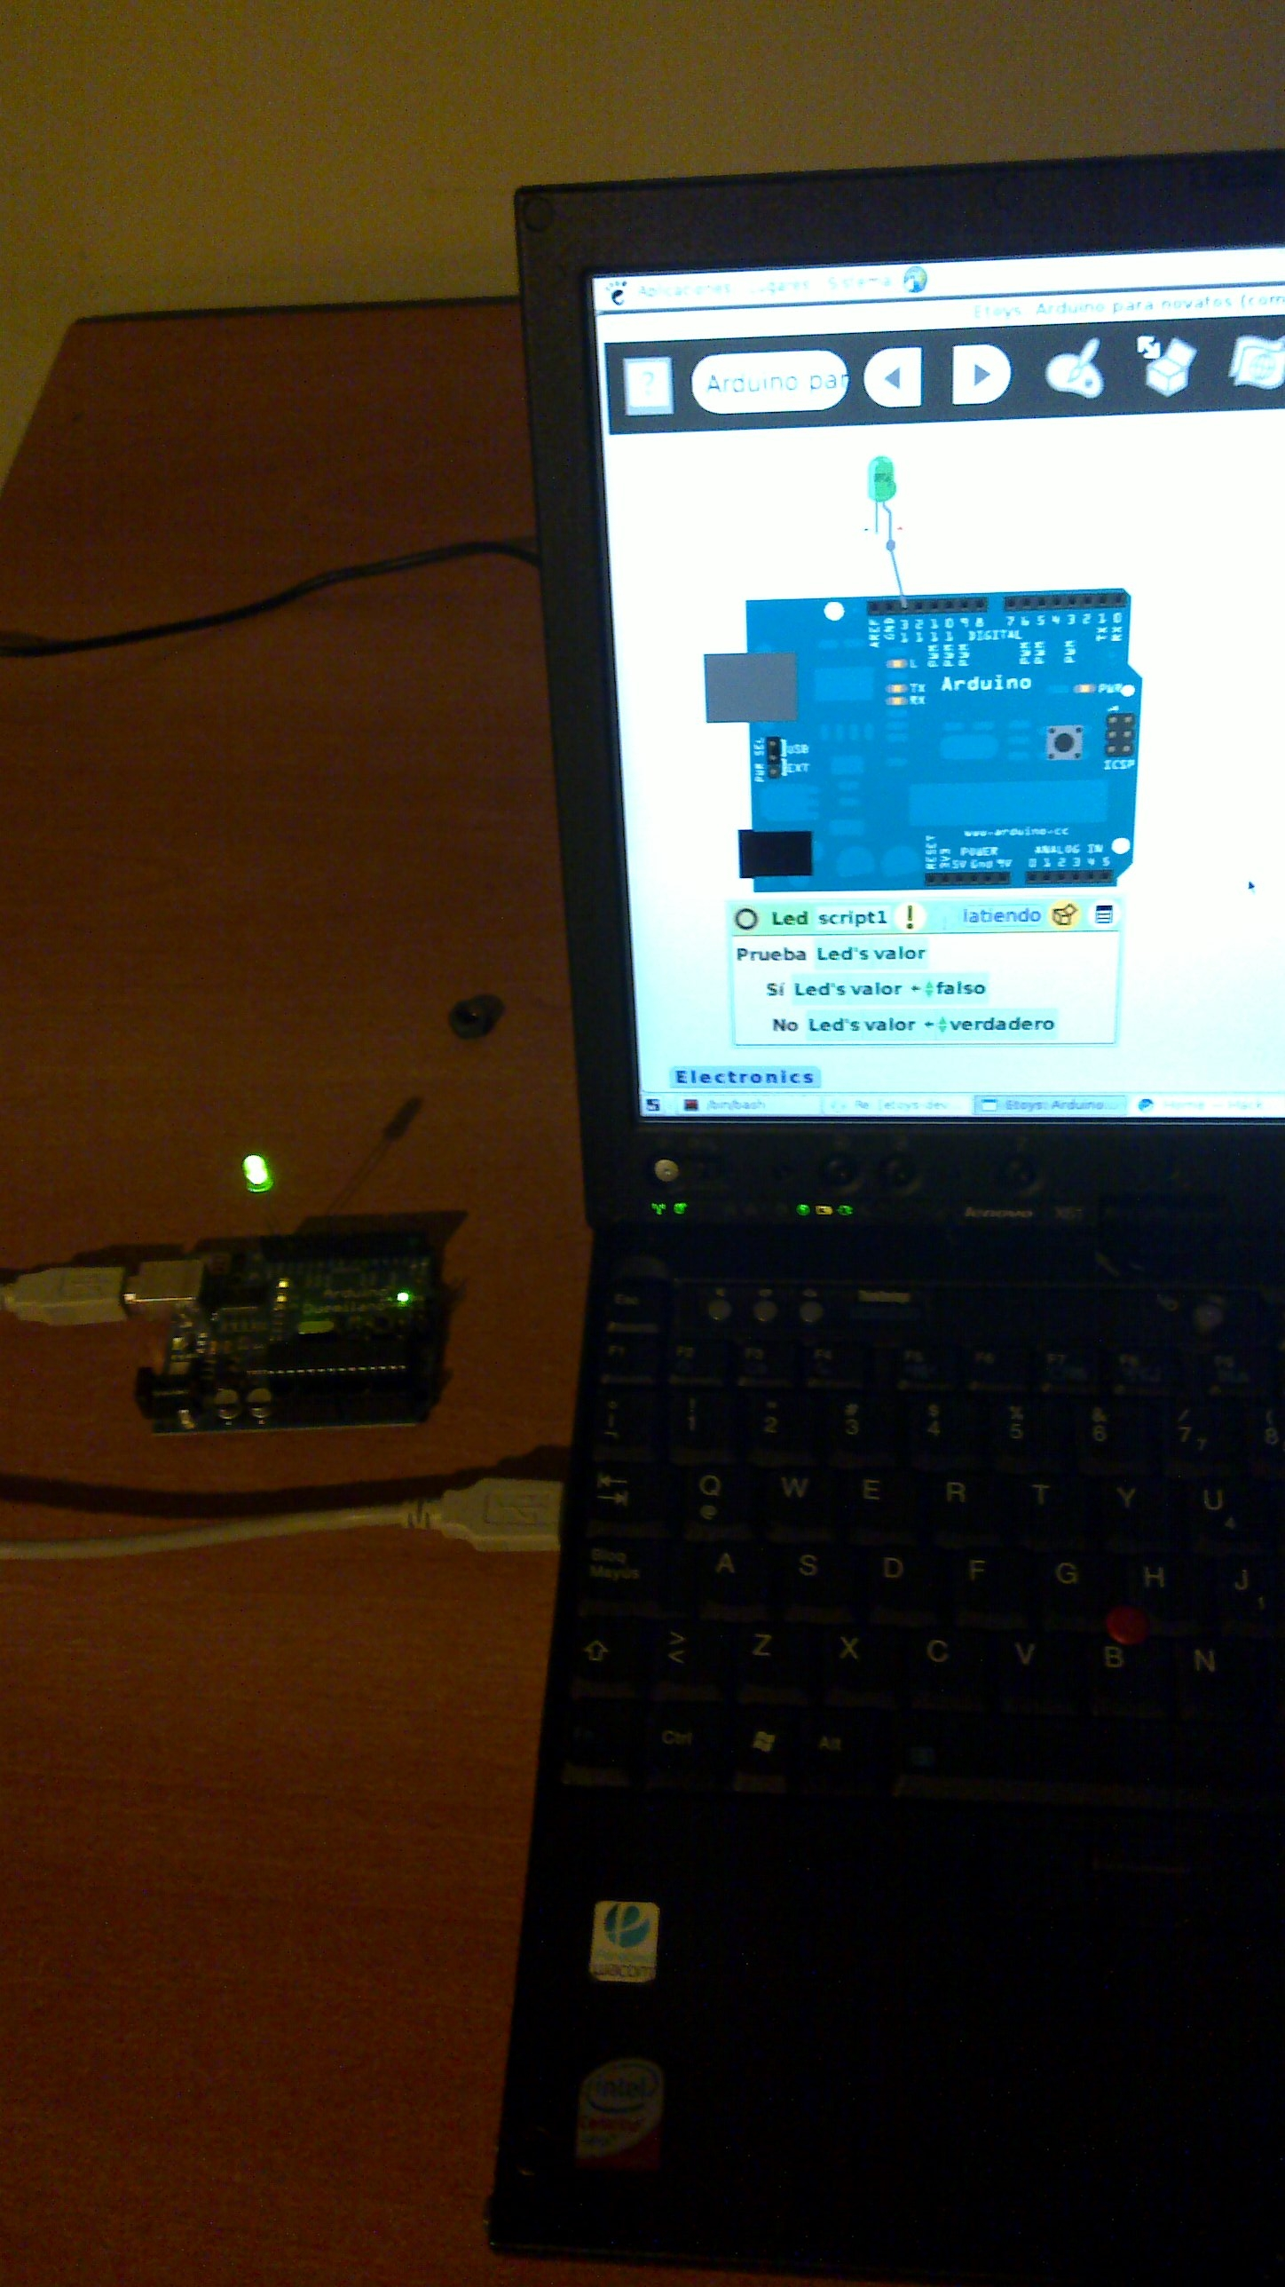
A apenas un día de iniciar el seminario nos enviaron el enlace del software que habríamos de instalar y usar a lo largo del seminario, se trataba de vvvv y para mi sorpresa el software ni era libre (sólo de libre uso), ni funcionaba en Linux. Mis años de usar software privativo habían acabado en 1999 y después de más de una década, ahora me movía en un círculo en el que era casi imposible conseguirme una copia de Windows. Debía buscar entonces un software que permitiese usar Arduino desde Linux y Windows con una facilidad similar a la de la programación gráfica de vvvv y la indagación me permitío encontrar S4A (Scratch for Arduino) con el que puede hacer el clásico ejemplo del Blink, pero ante la iniciativa del profesor, Patxi Araujo de conectar los Arduinos entre sí, requería un sistema más versátil que me permitiese hacer uso de protocolos como OSC y fue allí cuando me pase a Physical Etoys, que si bien tenía la facilidad de ser programado gráficamente como S4A y vvvv también me permitía bajar al nivel del código y hacer uso OSC (una característica que no estaba documentada y sobre la cual también pregunté a la comunidad de Squeak). Hasta acá llegó el seminario y la experiencia con la técnica asociada. En lo teórico y estético la pregunta por qué ilumina el bombillo, la metáfora de las 3 mesas, la creación de nuevos sentidos por yuxtaposición de otros en el espacio tiempo, la incorporación del ruido, y la puesta en escena del discurso en el curso fueron lo más impactante.

La tarea posterior consistía en hacer una creación que diera cuenta de los elementos claves del seminario. Si bien se requería manejar la técnica para comunicar lo que se quería mediante tecnologías digitales, lo clave era qué comunicar y allí era mejor dejar que las ideas incubaran por un tiempo.

Crear sentido

Fue sólo hasta el primer encuentro LabSurLab que la yuxtaposición de significados tomó forma en una posible obra digital. Durante el primer día acabábamos de tener una charla de los Hacktivistas sobre el boicot que habían hecho a una campaña del gobierno español que había gastado cientos de miles de euros pretendendo colocar en los imaginarios de los ciudadanos la incorrecta idea de que compartir archivos era ilegal y que terminó con la dimisión del entonces Ministro de Cultura. Ese mismo día, al final de la charla liberábamos la bomba: El proyecto de ley antipiratería acababa de ser radicado en Colombia por el Ministro del Interior Germán Vargas Lleras y había sido redactado a puerta cerrada, con la participación de la oficina de derechos de autor y representates de los monopolíos de la industria del entretenimiento masivo (quienes se llaman a sí mismos “industrias culturales”). Las reacciones de indignación y las preguntas no se hicieron esperar y pronto se configuro el hastag #LeyLleras en las redes de microblogging de Twitter e Identica para denominar el infame proyecto de ley y hacer consignas en su contra (aunque no faltan los vendidos que lo defienden, pero son la minoría).
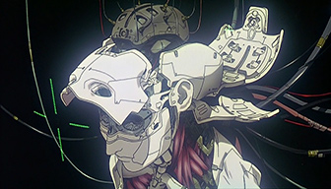
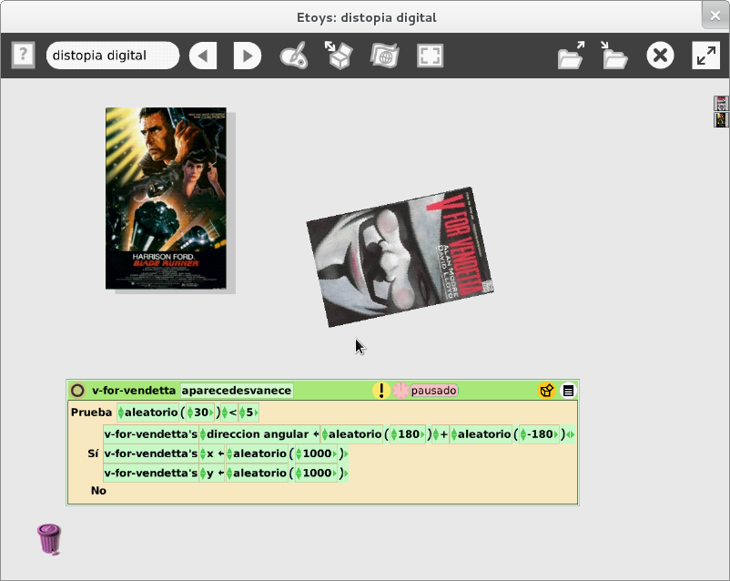
Faltaba un ingrediente para la gestación del proyecto que juntara lo anterior y lo potenciara y se dió porque el amigo que me hospedaba en Medellín, durante el LabSurLab, tenía el comic V for Vendetta que estaba leyendo en las noches. Durante una particularmente lluviosa me desperté pensando que los escenarios distópicos de los que había hablado a algunos estudiantes e ilustrado con imágenes de Comics estaban ahora a la vuelta de la esquina, en la forma de un estado totalitario que empezaría a configurarse de manera reaccionaria en el medio masivo de comunicación global más libertario del momento: Internet. Así las cosas podría haber dos llúvias que se encontraban, la de las imágenes de comics que caían en una piscina digital para desvanecerse luego y las del flujo de información en tiempo real con las reacciones al proyecto de ley y recogidas bajo el hashtag #LeyLleras. Las dos lluvías sobrepuestas permitirían al espectador encontrar las asociaciones, de hecho sin mucho esfuerzo, pero estaban bien para empezar y luego se propondría un papel más interactivo a su presencia como espectador participante. La idea es que toda distopia contiene la semilla de una utopía en una dialéctica creativa, así que pensé usar Smalltalk, una tecnología que había sido ignorada por el mainstream del discurso y que tenía una retórica emancipadora en términos de las ideas y las metáforas.

A diferencia de otros paradigmas de programación en los que se empieza por una página código en blanco, en Pharo/Smalltalk en entorno ya está poblado, no hay diferencia entre la aplicación, el entorno de programación y el lenguaje y lo que uno hace es explorar este entorno y modificarlo. Se le llama un entorno vivo de objetos por esto. Es como tomar una pieza hecha en arcilla siempre fresca y cambiarle la forma. (programar es como moldear arcilla y debería estar al alcance de todos y todas). La idea es que este programa también sería un eventual software p2p que permitiría cambiar el curso de los flujos en la piscina digital, en la medida en que el espectador participante pudiera aportar nueva información y conexiones en esta corriente digital. La persona podría llevarse el software multiplataforma (Windows, Linux y Mac) en una memoria USB, ejecutarlo desde allí y a su vez compartir los contenidos de su memoria a través del mismo software.

Programar la bombilla

Con estas ideas claras empecé a apropiar la técnica necesaria para implementarlas. Comencé usando la metáfora de los Etoys para lograr que la primera imagen apareciera, se moviera dentro del fondo digital y luego desapareciera, pero pronto se hizo claro que el nivel expresivo de Etoys no iba a ser suficiente para dar cuenta de lo que quería hacer y por tanto requería bajar a una capa menos gráfica de la programación y más cercana al código. Fue así como empecé a usar el entorno Pharo, que no puede ser usado por niños directamente (aunque se pueden instalar algunas metáforas visuales como Dr Geo sobre él orientadas a ese público), pero sí permite declarar a nivel de código cosas como flujos de microblogging, la carga arbitraría de imágenes de Internet o del disco duro y lograr efectos como los relacionados con los canales alpha de tales imágenes para lograr transparencias. Las primeras exploraciones sólo me permitieron aproximarme a la sintaxis para la carga de las imágenes y conocer elementos del paradigma de programación, que de hecho son bastante diferentes a los de los sistemas tradicionales, pero allí se acabó el tiempo destinado para el reporte de resultados y por tanto en las vísperas de la entrega sólo pude limitarme a hacer la biografía de un proyecto inconcluso.
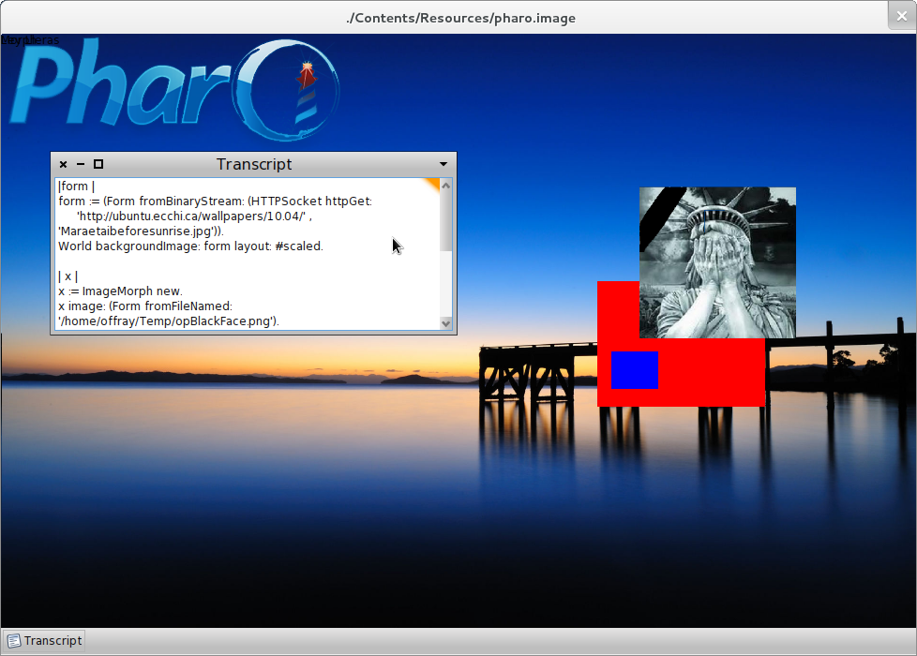

|form |
form := (Form fromBinaryStream: (HTTPSocket httpGet:

'http://ubuntu.ecchi.ca/wallpapers/10.04/' ,
'Maraetaibeforesunrise.jpg')).
World backgroundImage: form layout: #scaled.

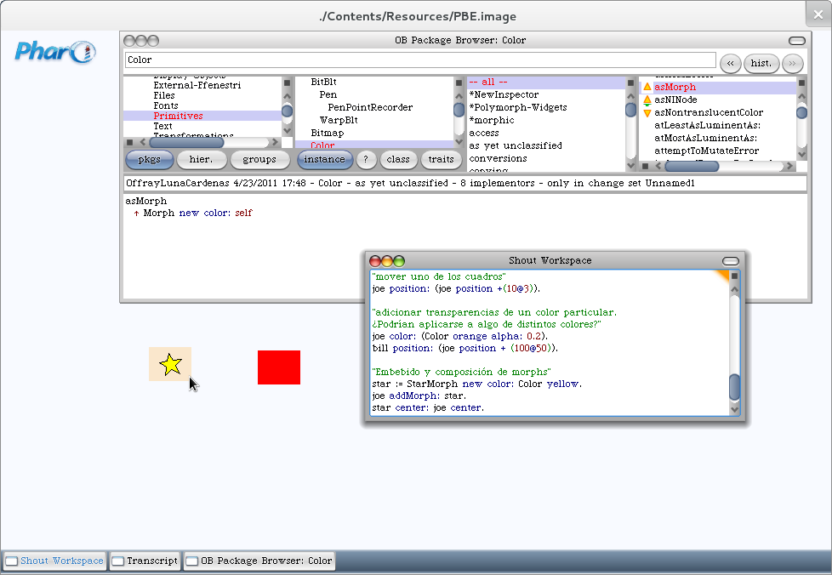
star := StarMorph new color: Color yellow.
joe addMorph: star.
star center: joe center.

Todo lo qué queda por hacer

Probablemente las exploraciones estéticas y tecnológicas no continuen inmediatamente por este camino. Básicamente porque el concentrarme en el proyecto de tesis doctoral implicará enfocarme en los elementos teóricos y prácticos de la autopoiesis de las tecnologías sociales digitales (mi tema de indagación) y en la inmediatez estará más asociada con la programación del web framework web2py para crear aplicaciones para almacenar y compartir enlaces (como inicio de indagación en un lugar de complejidad/funcionalidad pequeña pero creciente y aprovechando que web2py es también un entorno vivo de objetos donde la aplicación, el framework y el lenguaje se diluyen e integran). Sin embargo, el proyecto inconcluso me ha dado un acercamiento al arte interactivo y quisiera explorar algunas posibilidades expresivas del entorno Pharo en el campo de la multimedia hacia futuro, a través de interfaces 2D con zoom y otra idea tomada del comic: la metáfora del lienzo infinito. Lo clave ha sido que este acercamiento a los procesos e ideas del arte interactivo, si bien aún lejano y primigenio, me permite establecer posibles diálogos que utilicen una argumentativa más estética que declarativa, apelando a otros lugares del entendimiento, la creación y la acción.

Créditos de las imágenes

- Imagen 1: Carátula de V for Vendetta, de la Wikipedia.
http://en.wikipedia.org/wiki/V_for_vendetta
- Imagen 2: El ejercicio del Hola mundo o el Blink en Arduino usando Physical Etoys. Foto del seminario de arte interactivo.
- Imagen 3: Escena de Ghost in the Shell de la wikipedia.
http://upload.wikimedia.org/wikipedia/en/9/9e/Gs026.jpg
- Imagen 4: Captura de pantalla de mi portátil. Etoys programando el efecto de aparición y desaparación de los trozos de comic.
- Imagen 5: Captura de pantalla de mi portátil. Pharo con código en el Workspace que carga una imagen de Internet y la convierte en fondo y otra del disco duro.
- Imagen 6: Captura de pantalla de mi portátil. Pharo con código en el Workspace que produce una transparencia y embebe una estrella en otra figura geométrica. Arriba el navegador de paquetes, que permite explorar/modificar las funcionalidades presente del entorno y crear nuevas.

http://hackbo.co/
http://holonica.net/home/medialab-manizales
Se puede seguir parte de tales negociaciones en: http://ur1.ca/40d2s
El espacio de Arduino en HackBo se puede encontrar en: http://hackbo.co/home/arduino
http://vvvv.org
http://seaside.citilab.eu/scratch
La lista de Squeakland tiene referencias a esta inquietud: http://ur1.ca/40dgp
http://labsurlab.co/

